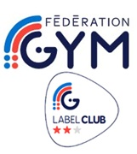
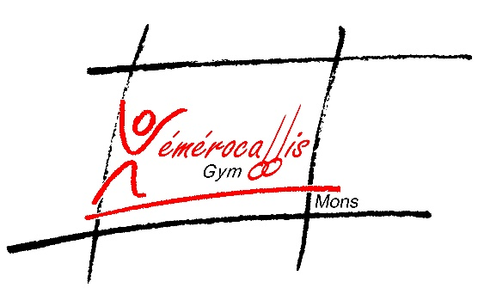
ASBL HEMEROCALLIS
Avenue des Frondaisons 38 – 7020 NIMY
GSM : 0496/28.79.74

Email : gym.hemerocallis@gmail.com

ORGANISATION SPORTIVE SAISON 2024-2025
Adultes – Gym aux agrès 15 ans et plus

Stage été 2025
NOM : |  |  |  |  |  |  |  |  |  |  |  |  | Prénom
Adresse :
CP : |  |  |  |  |  | VILLE :
GSM 1 :
MAIL 1 :

Membre du club :
□ Oui
□ Non

Paiement :
□ A la séance – 9€ (assurance d’1 jour + séance)
□ Paiement de l’assurance-licence annuelle (30€ assurance pour la saison 24-25 + 5€ la séance)
L’inscription est obligatoire, la confirmation de participation sera signifiée par mail.

Date : Signature :

Horaire : 16h00 à 19h00 Lieu : Ursulines |  |  | Horaire : 16h00 à 19h00 Lieu : Ursulines
Lu. 28/07/2025 |  |  | Lu. 04/08/2025
Ma. 29/07/2025 |  |  | Ma. 05/08/2025
Me. 30/07/2025 |  |  | Me. 06/08/2025
Je. 31/07/2025 |  |  | Je. 07/08/2025
Ve. 01/08/2025 |  |  | Ve. 08/08/2025
Horaire : 16h00 à 19h90 Lieu : Ursulines |  |  | Horaire : 16h00 à 19h00 Lieu : Ursulines
Lu. 11/08/2025 |  |  | Lu. 18/08/2025
Ma. 12/08/2025 |  |  | Ma. 19/08/2025
Me. 13/08/2025 |  |  | Me. 20/08/2025
Je. 14/08/2025 |  |  | Je. 21/08/2025
Ve. 15/08/2025 | Congé |  | Ve. 22/08/2025



